小学英语教研活动简报

2018年4月19日（周四）上午，江北区小学英语四月的教研活动在行知学校举行。全区三、四年级英语老师共约50多人参加，教研活动由江北区小学英语教研员游咏老师主持。
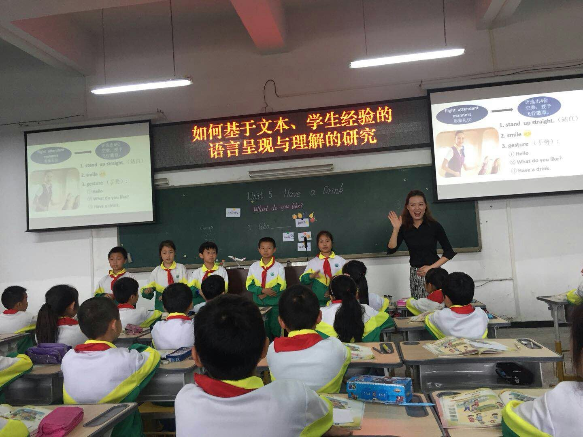
本次活动的主题是：如何基于文本、学生经验的语言呈现与理解的研究。活动具体分为四个阶段：第一个阶段，上课。由行知学校杨薪芦老师执教重大版教材三年级上册5单元第一课“Have a Drink”。该节课以招聘空乘人员为主线，将课前热身、知识呈现、知识输出巧妙地结合在一起，以“体验试”的教学调动学生经验，一步步呈现知识，让孩子们充分体会到了学习英语的乐趣。同时加入了形象礼仪的教育，培养孩子们自信、大方表达、行为礼貌的人文素养，使孩子们受益匪浅。
第二阶段，说课。苗儿石小学杨燕老师就同一课进行说课，以同课异构的方式向大家展示了另外一种教学过程。不同的教学思路也使在座的老师们产生了思维的碰撞，引发了对教学的新思考。
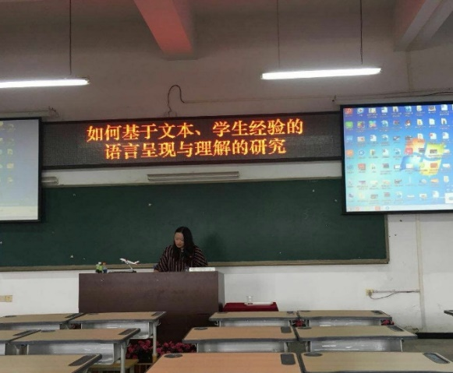
第三阶段，就主题内容做实践分享。来自玉带山小学的王灿霞老师和华渝实验小学的赵爻乂老师，就本次主题给大家分享了在平时的教学工作中，自己对基于文本和学生经验进行教学的方法和思考，使参加活动的老师“有所思”、“有所获”。 此后，行知学校的杨薪芦老师对本次执教进行了反思和心路历程的分享。
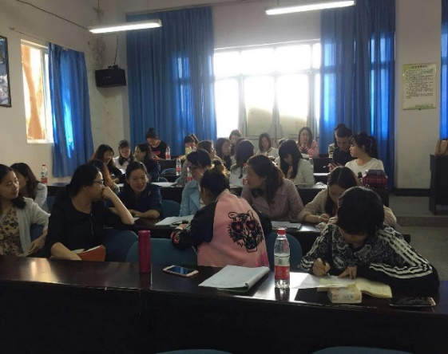
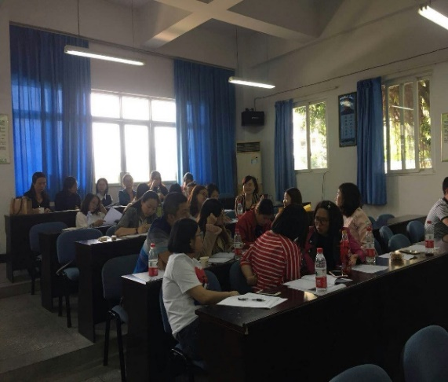
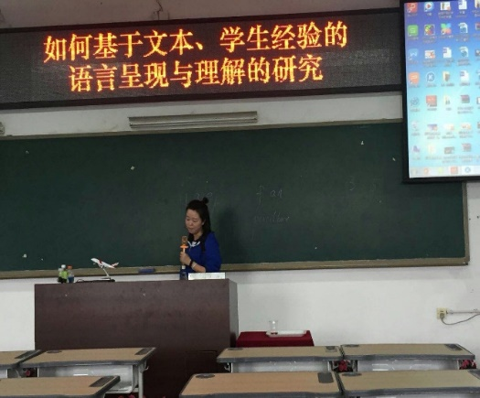
第四阶段，小组讨论。参加活动的老师们分成四个大组对本次上课内容进行讨论，大家议议杨老师本堂课是如何在基于文本、学生经验和思维进行语言呈现和理解的，大家根据听课量表就本课观察纷纷发表自己的所见所想。四位教师代表就综合本组的议论，做了分享。分享值得学习的地方并给出更好的建议。
第五阶段，教研主题总结。教研员游咏老师针对本次的主题教研进行了总结。 游老师指出，我们的小学英语教学倡导以语篇语境带动词句的学习，那就是要基于文本、学生思维和经验进行语言呈现和理解。她分享了如何做的四个要点：1.提供语言感受，重视输入。2. 紧扣语境语篇素材，强调理解。3.导入语言知识，促进理解。4. 注重模仿表演，强化体验。最后就本次的主题对在座的各位老师提出了新要求和新希望，希望老师们多思考，更好的培养孩子们良好的语感和感知语言的能力。

撰写 行知学校英语教研组长 杨薪芦
审稿 江北区教师进修学院 游咏
2018.04.21

